PANEVROPSKI UNIVERZITET APEIRON, BANJA LUKA
FAKULTET INFORMACIONIH TEHNOLOGIJA

Redovne studije
Smjer : “Inženjering Informacionih Tehnologija“

Predmet:
Konkurentno računarstvo-distribuirano programiranje

MREŽNE ARHITEKTURE DISTRIBUIRANIH SISTEMA
(Seminarski rad)

Predmetni nastavnik
Prof. dr Negovan Stamenković

Student: Nikolina Bekić
Br. Indeksa: 21-22-FIT-IIT1-PRO-240

Banja Luka, april 2026
SADRŽAJ
UVOD 1
1. OSNOVE DISTRIBUIRANIH SISTEMA 2
1.1. Pojam distribuiranih sistema 2
1.2. Karakteristike distribuiranih sistema 2
1.2.1. Skalabilnost kao osnovna osobina 3
1.2.2. Transparentnost i raspodjela resursa 3
1.3. Značaj mrežne infrastrukture u distribuiranim sistemima 4
2. MREŽNE ARHITEKTURE DISTRIBUIRANIH SISTEMA 5
2.1. Klijent-server arhitektura 5
2.2. Višeslojna arhitektura 6
2.2.1. Dvoslojna arhitektura 7
2.2.2. Troslojna i višeslojna arhitektura 7
2.3. Peer-to-peer arhitektura 7
2.4. Mikroservisna arhitektura 8
2.5. Hibridne arhitekture distribuiranih sistema 9
3. KOMUNIKACIONI MODELI U DISTRIBUIRANIM SISTEMIMA 10
3.1. Sinhrona i asinhrona komunikacija 10
3.2. Udaljeni poziv procedura i servisa 10
3.2.1. RPC i RMI modeli 10
3.2.2. REST i gRPC pristupi 11
3.3. Poruke, redovi i posrednički sistemi 11
3.4. Uloga mrežnih protokola u komunikaciji 12
4. KLJUČNI ZAHTJEVI MREŽNIH ARHITEKTURA DISTRIBUIRANIH SISTEMA 13
4.1. Skalabilnost i proširivost sistema 13
4.2. Pouzdanost i visoka dostupnost 13
4.3. Tolerancija na greške i oporavak sistema 13
4.4. Bezbjednost i zaštita podataka 13
4.5. Performanse i optimizacija mrežnog saobraćaja 14
5. IZAZOVI U DIZAJNU I IMPLEMENTACIJI MREŽNIH ARHITEKTURA 15
5.1. Latencija i kašnjenje prenosa podataka 15
5.2. Konzistentnost podataka i replikacija 15
5.3. Balansiranje opterećenja i raspodjela zahtjeva 15
5.4. Upravljanje složenošću distribuiranih sistema 15
5.5. Nadzor, dijagnostika i održavanje 16
6. PRAKTIČNA PRIMJENA MREŽNIH ARHITEKTURA DISTRIBUIRANIH SISTEMA 17
6.1. Cloud računarstvo i data centri 17
6.2. Web sistemi i mobilne platforme 17
6.3. Bankarski, poslovni i informacioni sistemi 17
6.4. Internet stvari i industrijski distribuirani sistemi 17
6.5. Multimedijalne i društvene platforme 18
ZAKLJUČAK 19
POPIS SLIKA 20
CITATNI IZVORI 21

UVOD

Distribuirani sistemi predstavljaju jedan od najvažnijih koncepata savremenog računarstva i softverskog inženjerstva. Razvoj informacionih tehnologija doveo je do toga da se veliki broj računarskih resursa, servisa i aplikacija više ne nalazi na jednom mjestu niti se izvršava unutar jednog računarskog sistema, već je raspoređen na veći broj međusobno povezanih računara, servera i mrežnih čvorova. Takvi sistemi omogućavaju saradnju više komponenti koje zajedno funkcionišu kao jedinstvena cjelina, iako su fizički odvojene i često raspoređene na različitim lokacijama. Upravo zbog toga distribuirani sistemi imaju ogromnu primjenu u svakodnevnom životu, od internet pretraživača i društvenih mreža, preko poslovnih informacionih sistema, pa sve do cloud infrastrukture, mobilnih aplikacija i industrijskih mreža.

Osnovu svakog distribuiranog sistema čini mrežna arhitektura, odnosno način na koji su sistemske komponente organizovane, povezane i osposobljene za međusobnu komunikaciju. Mrežna arhitektura ne određuje samo fizičke i logičke veze između čvorova, već i obrasce razmjene podataka, raspodjelu odgovornosti, način upravljanja saobraćajem, nivoe bezbjednosti i mehanizme tolerancije na greške. Drugim riječima, kvalitet i efikasnost distribuiranog sistema u velikoj mjeri zavise od toga koliko je njegova mrežna arhitektura pažljivo projektovana. Loše definisana arhitektura može dovesti do slabih performansi, zastoja u radu, bezbjednosnih propusta i otežanog održavanja, dok dobra arhitektura omogućava skalabilnost, pouzdanost i fleksibilnost.
Savremeni informacioni sistemi sve više zavise od distribuiranog modela rada. Povećanje količine podataka, rast broja korisnika i potreba za neprekidnom dostupnošću servisa uslovili su prelazak sa centralizovanih sistema na distribuirane i mrežno orijentisane arhitekture. U takvom okruženju više nije dovoljno da aplikacija bude funkcionalna samo na nivou jednog računara. Neophodno je obezbijediti saradnju velikog broja komponenti, pravilnu razmjenu poruka, kontrolu pristupa, balansiranje opterećenja i otpornost na kvarove. Ove karakteristike distribuirane sisteme čine složenim, ali istovremeno i izuzetno moćnim.

Cilj ovog seminarskog rada jeste da prikaže osnovne tipove mrežnih arhitektura distribuiranih sistema, njihove osobine, prednosti, ograničenja i načine praktične primjene. Posebna pažnja biće posvećena klijent-server arhitekturi, višeslojnim modelima, peer-to-peer pristupu, mikroservisnoj organizaciji, kao i komunikacionim modelima koji omogućavaju rad distribuiranih sistema. Pored toga, biće analizirani ključni zahtjevi takvih arhitektura, kao što su skalabilnost, pouzdanost, bezbjednost i optimizacija performansi, kao i najvažniji izazovi sa kojima se projektanti i administratori susreću u realnim sistemima. Na kraju rada biće prikazane oblasti primjene i savremeni trendovi koji usmjeravaju dalji razvoj distribuiranih tehnologija.

OSNOVE DISTRIBUIRANIH SISTEMA

Pojam distribuiranih sistema

„Distribuirani sistem se može definisati kao skup nezavisnih računara ili procesnih jedinica koje međusobno komuniciraju preko mreže i korisniku se predstavljaju kao jedinstven sistem. Iako su njegove komponente fizički razdvojene, cilj je da krajnji korisnik ili aplikacija ne mora direktno da vodi računa o tome gdje se pojedini podaci ili funkcije nalaze. Sistem treba da djeluje koherentno, objedinjeno i stabilno, bez obzira na to koliko je kompleksna njegova unutrašnja struktura“ [1]. Upravo ta osobina čini distribuirane sisteme izuzetno važnim u velikim informacionim okruženjima.

Za razliku od centralizovanih sistema, kod kojih se obrada i skladištenje podataka uglavnom odvijaju na jednoj fizičkoj lokaciji, distribuirani sistemi omogućavaju raspodjelu poslova između više računarskih čvorova. Ovakva raspodjela može imati različite oblike. U nekim sistemima jedan dio čvorova obrađuje podatke, drugi ih skladišti, a treći obavlja komunikaciju sa korisnicima. U drugim slučajevima svi čvorovi imaju slične uloge i međusobno dijele funkcionalnosti. Bez obzira na tačnu organizaciju, suština ostaje ista: više odvojenih komponenti zajedno izvršava zadatke koji bi u jednostavnijem sistemu bili vezani za jednu centralnu cjelinu.

„Distribuirani sistemi su nastali kao odgovor na rastuće potrebe za većom procesorskom snagom, većim kapacitetima skladištenja, boljom dostupnošću i većom otpornošću na kvarove. Jedan računar ili jedan server često nije dovoljan za obradu ogromnog broja zahtjeva ili za servisiranje velikog broja korisnika istovremeno. Raspodjelom posla na više mrežnih čvorova sistem postaje sposobniji da podrži veliki obim rada, da lakše preživi kvar pojedinačnih komponenti i da se jednostavnije nadograđuje“ [1].

Posebno je važno naglasiti da distribuirani sistem nije samo tehnički skup povezanih računara, već i konceptualni model organizacije softvera i podataka. U njemu su mreža, komunikacioni protokoli, aplikaciona logika i mehanizmi koordinacije podjednako važni. Upravo zbog toga projektovanje distribuiranih sistema traži multidisciplinarni pristup koji povezuje računske mreže, operativne sisteme, baze podataka, softversko inženjerstvo i bezbjednosne mehanizme.

Karakteristike distribuiranih sistema

Distribuirani sistemi posjeduju nekoliko ključnih karakteristika koje ih razlikuju od drugih tipova računarskih sistema. Jedna od najvažnijih osobina jeste istovremenost rada. U distribuiranom sistemu veliki broj komponenti može istovremeno izvršavati različite zadatke, pri čemu se njihovi rezultati objedinjeno koriste kako bi se ostvarila ukupna funkcionalnost sistema. Ova sposobnost povećava performanse i omogućava efikasniju raspodjelu opterećenja.

Druga važna karakteristika jeste dijeljenje resursa. U distribuiranim sistemima različiti korisnici i aplikacije mogu pristupati zajedničkim podacima, servisima, uređajima ili procesorskim kapacitetima, bez obzira na njihovu fizičku lokaciju. Na primjer, korisnik može pristupiti udaljenoj bazi podataka, koristiti mrežni fajl server ili se povezati sa aplikacijom čija se obrada izvršava u drugom gradu ili čak drugoj državi. Ovo dijeljenje resursa povećava fleksibilnost i smanjuje potrebu za potpunim lokalnim dupliranjem infrastrukture.

„Treća karakteristika je nepostojanje globalnog sata i centralne kontrole u punom smislu riječi. Pošto komponente sistema rade na različitim mašinama i komuniciraju preko mreže, teško je obezbijediti apsolutno jedinstvenu vremensku koordinaciju i trenutni uvid u stanje svakog čvora“ [1]. "Zbog toga distribuirani sistemi moraju koristiti specifične mehanizme sinhronizacije, koordinacije i oporavka od grešaka. To ih čini znatno složenijim od tradicionalnih centralizovanih modela.

Pored toga, distribuirani sistemi moraju da budu otporni na djelimične kvarove. U centralizovanom sistemu kvar jedne komponente često znači kvar cijelog sistema. U distribuiranom okruženju, međutim, moguće je da jedna komponenta prestane da radi, dok ostatak sistema i dalje funkcioniše. To uvodi potrebu za mehanizmima redundanse, replikacije i automatskog preusmjeravanja saobraćaja. Na taj način sistem može zadržati visok nivo dostupnosti čak i u uslovima djelimičnih smetnji.

Skalabilnost kao osnovna osobina

Skalabilnost predstavlja sposobnost sistema da podrži rast broja korisnika, zahtjeva, podataka ili servisa bez ozbiljnog pada performansi i stabilnosti. Kod distribuiranih sistema ova osobina ima centralni značaj, jer se oni često i uvode upravo zbog potrebe da se postojeća infrastruktura proširi i prilagodi većem opterećenju. Skalabilan sistem treba da omogući jednostavno dodavanje novih čvorova, novih servisa ili dodatnih resursa, bez potpunog redizajna arhitekture.

„Postoje različiti oblici skalabilnosti. Horizontalna skalabilnost podrazumijeva dodavanje novih mašina ili čvorova u sistem, dok vertikalna skalabilnost podrazumijeva unapređenje postojećih resursa, kao što su procesor, memorija ili skladišni kapacitet jednog servera. U distribuiranim sistemima horizontalna skalabilnost je posebno značajna, jer omogućava da se sistem širi postepenim dodavanjem resursa u skladu sa potrebama“ [2]. To je naročito važno u internet servisima i cloud okruženjima, gdje opterećenje može naglo porasti.

„Skalabilnost nije važna samo zbog performansi, već i zbog ekonomičnosti. Organizacije ne žele da odmah investiraju u maksimalno veliku infrastrukturu ako stvarne potrebe još nijesu dostigle taj nivo. Distribuirani sistemi omogućavaju postepeni rast, odnosno izgradnju arhitekture koja se može širiti kako poslovni zahtjevi rastu. Time se postiže fleksibilniji i racionalniji razvoj informacionih rješenja“ [1].

Transparentnost i raspodjela resursa

„Jedna od posebno važnih osobina distribuiranih sistema jeste transparentnost. Transparentnost znači da korisnik ili aplikacija ne mora da zna gdje se tačno nalazi određeni resurs, kako se preusmjerava zahtjev ili koja komponenta trenutno obrađuje podatke“ [2]. Sistem treba da sakrije unutrašnju složenost i omogući jednostavan i konzistentan pristup funkcionalnostima. Na primjer, korisnik otvara web aplikaciju bez potrebe da zna na kom serveru se izvršava logika, gdje se nalaze baze podataka ili kojim se putem prenose poruke između servisa.

Transparentnost može imati više oblika. Može se odnositi na lokaciju resursa, na način pristupa, na migraciju servisa, na replikaciju podataka ili na oporavak od grešaka. Što je sistem transparentniji, to je njegovo korišćenje jednostavnije. Međutim, ostvarivanje visokog nivoa transparentnosti često zahtijeva složene mehanizme u pozadini, kao što su posrednički servisi, load balancer rješenja, sistemi za otkrivanje servisa i distribuirani registri.

Raspodjela resursa je direktno povezana sa transparentnošću. U distribuiranom sistemu resursi mogu biti raspoređeni po različitim čvorovima, ali se korisniku i aplikacijama pruža iluzija jedinstvenog prostora resursa. Upravo ta osobina omogućava modernim organizacijama da grade sisteme koji su i tehnički snažni i korisnički jednostavni.

Značaj mrežne infrastrukture u distribuiranim sistemima

„Mrežna infrastruktura je osnovni oslonac svakog distribuiranog sistema. Bez pouzdane i dobro organizovane mreže nije moguće ostvariti stabilnu komunikaciju između čvorova, pravovremenu razmjenu poruka niti efikasno usklađivanje rada udaljenih komponenti. Mreža u distribuiranom sistemu nije samo tehničko sredstvo za prenos podataka, već ključni faktor performansi, bezbjednosti i ukupne arhitekture.

Brzina i pouzdanost mrežnih veza imaju direktan uticaj na odziv sistema. Ako su komunikacione linije spore, nestabilne ili preopterećene, čak i vrlo dobro dizajnirana aplikaciona logika može djelovati loše. Zbog toga projektovanje distribuiranih sistema uvijek uključuje pažljivo planiranje topologije mreže, propusnog opsega, načina usmjeravanja saobraćaja, segmentacije mreže i zaštitnih mehanizama. Pored toga, način na koji su mrežni čvorovi povezani utiče na otpornost sistema na kvarove i mogućnosti za buduće proširenje“ [1].

U praksi mrežna infrastruktura često obuhvata lokalne mreže, privatne podatkovne centre, javni internet, virtualne privatne mreže, cloud interkonekcije i specijalizovane komunikacione kanale. Takva raznovrsnost dodatno povećava složenost distribuiranih sistema. Upravo zbog toga mrežna arhitektura mora biti pažljivo usklađena sa funkcionalnim zahtjevima aplikacija i poslovnim ciljevima organizacije.

MREŽNE ARHITEKTURE DISTRIBUIRANIH SISTEMA

Klijent-server arhitektura

„Klijent-server arhitektura predstavlja jedan od najpoznatijih i najduže korišćenih modela organizacije distribuiranih sistema. U ovom pristupu sistem je podijeljen na klijente, koji šalju zahtjeve, i servere, koji te zahtjeve obrađuju i vraćaju odgovor“ [2]. Klijent je najčešće korisnička aplikacija ili uređaj preko kojeg korisnik pristupa određenom servisu, dok server predstavlja centralnu komponentu koja upravlja podacima, poslovnom logikom ili mrežnim funkcijama.

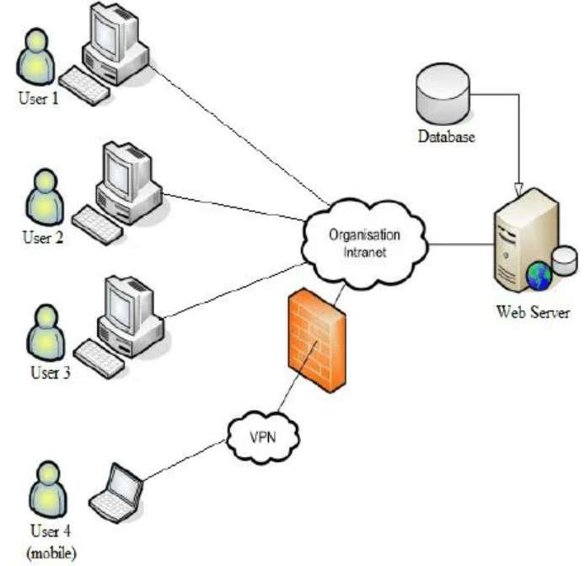
Slika 1 - Klijent-server arhitektura
Prednost klijent-server modela leži u njegovoj jasnoći i relativnoj jednostavnosti. Odgovornosti su jasno podijeljene, pa je lakše upravljati bezbjednošću, ažuriranjima i skladištenjem podataka. Server može centralno kontrolisati pristup resursima, evidentirati aktivnosti i obezbijediti dosljedno ponašanje svih klijenata. Ovakva organizacija dugo je dominirala u poslovnim sistemima, bazama podataka, web aplikacijama i mrežnim servisima.

Međutim, klijent-server arhitektura ima i određena ograničenja. Ako se prevelik broj zahtjeva oslanja na jedan ili mali broj centralnih servera, može doći do zagušenja i smanjenja performansi. Pored toga, centralni server često postaje kritična tačka sistema. Ako on prestane da radi, veliki dio sistema može ostati nedostupan. Zbog toga se u savremenim implementacijama klijent-server model često dopunjava replikacijom, load balancing mehanizmima i distribucijom servisa na više instanci.

I pored tih ograničenja, klijent-server pristup i dalje ostaje temelj mnogih savremenih sistema. Njegova logika je prisutna u web aplikacijama, mobilnim servisima, sistemima elektronskog bankarstva, informacionim portalima i platformama za upravljanje poslovnim procesima. U mnogim slučajevima on predstavlja polaznu osnovu iz koje se dalje razvijaju složenije arhitekture.

Višeslojna arhitektura

Višeslojna arhitektura predstavlja proširenje klijent-server koncepta kroz uvođenje više logičkih i funkcionalnih slojeva u sistemu. Umjesto jednostavne podjele na klijenta i server, funkcionalnosti se raspoređuju na više nivoa, kao što su prezentacioni sloj, aplikacioni sloj i sloj podataka. Cilj ovakvog pristupa jeste bolja organizacija sistema, jasnije razdvajanje odgovornosti i lakše održavanje.

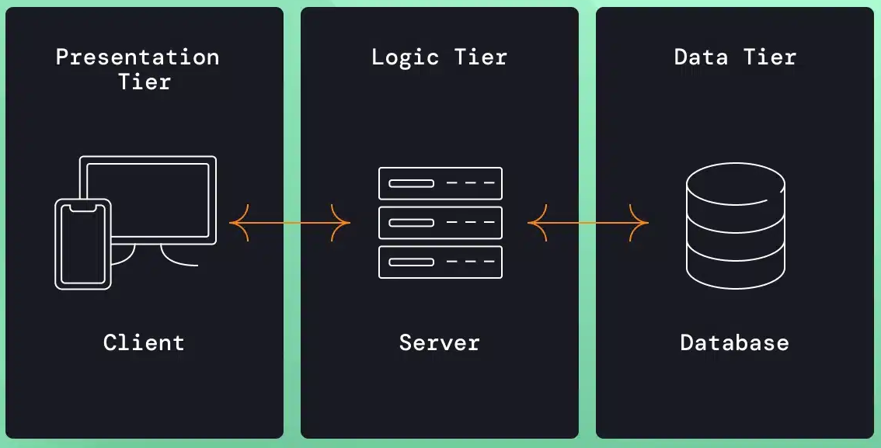
Slika 2 - Višeslojna arhitektura
Jedna od glavnih prednosti višeslojnih arhitektura jeste modularnost. Kada su korisnički interfejs, poslovna logika i baza podataka odvojeni, moguće je mijenjati jedan dio sistema bez velikog uticaja na ostale dijelove. Ovo olakšava razvoj, testiranje, nadogradnju i prilagođavanje sistema novim zahtjevima. Na primjer, moguće je redizajnirati korisnički interfejs bez promjene poslovnih pravila, ili zamijeniti bazu podataka bez potpune rekonstrukcije aplikacije.

Višeslojna arhitektura takođe poboljšava bezbjednost i upravljanje. Osetljive operacije mogu biti izolovane u posebnim slojevima, a pristup resursima može biti strože kontrolisan. U mrežnom smislu, komunikacija između slojeva može se organizovati kroz jasno definisane interfejse i protokole, što doprinosi stabilnosti i predvidivosti sistema. Zbog toga je ovaj pristup postao standard u velikom broju poslovnih aplikacija i internet servisa.

Dvoslojna arhitektura

Dvoslojna arhitektura predstavlja jednostavniji oblik višeslojnog pristupa, gdje su funkcionalnosti podijeljene između klijenta i serverske baze podataka ili osnovnog serverskog sloja. U ovom modelu klijent često sadrži dio poslovne logike, dok server služi prvenstveno za skladištenje i obradu podataka. Ovakva arhitektura bila je veoma zastupljena u ranijim poslovnim i desktop sistemima povezanim sa bazama podataka.

Prednost dvoslojne arhitekture ogleda se u relativnoj jednostavnosti implementacije i manjem broju komunikacionih koraka. Međutim, kako sistem raste, ovaj model postaje manje fleksibilan. Klijentske aplikacije mogu postati previše kompleksne, održavanje postaje teže, a skalabilnost ograničena. Upravo zbog toga se savremeni sistemi češće oslanjaju na troslojne i višeslojne modele.

Troslojna i višeslojna arhitektura

Troslojna arhitektura uvodi jasnije razdvajanje između korisničkog interfejsa, poslovne logike i skladištenja podataka. Prezentacioni sloj je zadužen za komunikaciju sa korisnikom, aplikacioni sloj za obradu pravila i zahtjeva, dok sloj podataka upravlja bazama i trajnim skladištem. Ovakav model omogućava bolju kontrolu nad svakim dijelom sistema i lakšu raspodjelu poslova između servera i servisa.

Kod višeslojnih arhitektura ovaj princip ide još dalje. Sistem može imati dodatne slojeve za autentifikaciju, integraciju, servisnu komunikaciju, keširanje, analitiku ili obradu događaja. Što je sistem složeniji, to su koristi od jasnog slojevitog pristupa veće. Naravno, povećanje broja slojeva uvodi i dodatnu složenost u mrežnoj komunikaciji, pa je važno pronaći ravnotežu između modularnosti i efikasnosti.

Peer-to-peer arhitektura

Peer-to-peer arhitektura, često označena kao P2P, predstavlja model u kojem čvorovi u sistemu imaju ravnopravniju ulogu nego u klijent-server modelu. Umjesto centralnog servera koji obrađuje sve zahtjeve, svaki čvor može istovremeno biti i korisnik i pružalac usluge. Drugim riječima, čvorovi dijele resurse i komuniciraju međusobno direktnije, bez oslanjanja na jednu centralnu tačku.

Ovakva arhitektura posebno je pogodna za sisteme u kojima se želi postići visoka decentralizacija, otpornost na centralni kvar i efikasna raspodjela opterećenja između velikog broja učesnika. Primjeri primjene uključuju razmjenu fajlova, distribuirane baze podataka, blockchain mreže i određene oblike kolaborativnih sistema. Pošto ne postoji jedna centralna tačka od koje sve zavisi, sistem može biti otporniji na određene vrste ispada.

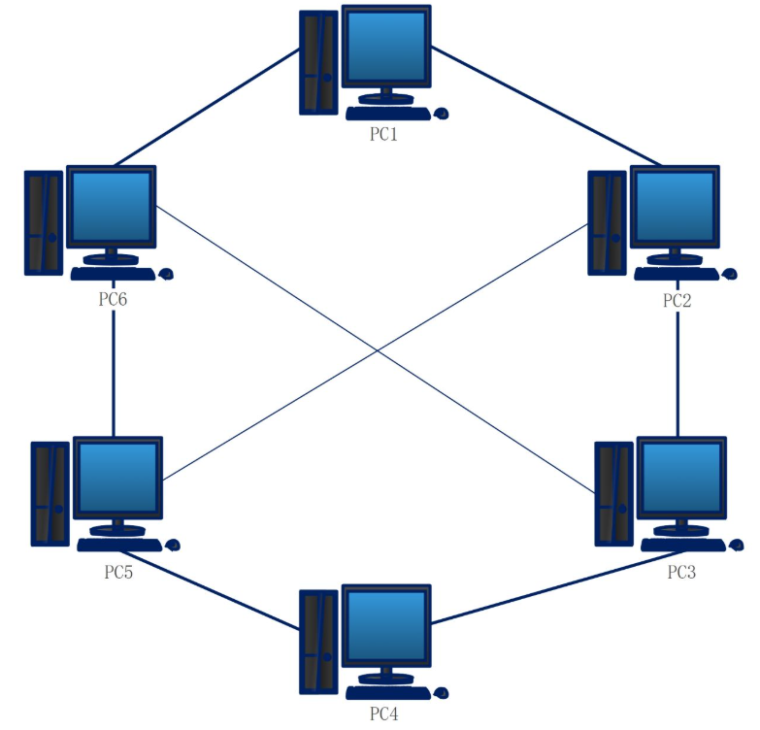
Slika 3 - Peer to Peer arhitektura
Ipak, peer-to-peer pristup unosi i značajne izazove. Upravljanje bezbjednošću, autentifikacijom, pouzdanošću podataka i dosljednošću stanja mnogo je teže kada čvorovi imaju ravnopravniju i dinamičniju ulogu. Osim toga, otkrivanje čvorova, uspostavljanje veza i održavanje pregleda nad stanjem mreže može biti veoma zahtjevno. Zbog toga P2P arhitekture nijesu univerzalno rješenje, ali imaju važnu ulogu u specifičnim oblastima gdje decentralizacija donosi posebnu vrijednost.

Mikroservisna arhitektura

„Mikroservisna arhitektura predstavlja savremeni pristup izgradnji distribuiranih sistema u kojem se velika aplikacija dijeli na skup manjih, samostalnih i međusobno povezanih servisa. Svaki servis je zadužen za tačno određenu poslovnu funkciju i može se razvijati, testirati, nadograđivati i skalirati nezavisno od drugih servisa. Ovaj model je nastao kao odgovor na ograničenja velikih monolitnih sistema, koji postaju teški za održavanje i spori za razvoj kada previše narastu“ [1].

Sa mrežnog aspekta mikroservisna arhitektura podrazumijeva intenzivnu komunikaciju između servisa preko mreže. Ta komunikacija se može odvijati korišćenjem HTTP interfejsa, poruka, događaja ili drugih protokola. Prednost mikroservisa leži u fleksibilnosti i mogućnosti da se različiti djelovi sistema skaliraju prema sopstvenim potrebama. Na primjer, servis koji obrađuje korisničke prijave može zahtijevati drugačiju infrastrukturu od servisa za analitiku ili za slanje obavještenja.

Ipak, mikroservisna arhitektura unosi i veliku operativnu složenost. Umjesto jednog sistema, sada postoji veliki broj servisa koje treba koordinisati, nadgledati, osigurati i međusobno povezati. Potrebni su dodatni alati za orkestraciju, otkrivanje servisa, evidenciju grešaka, centralizovano logovanje i praćenje performansi. Zbog toga mikroservisi nijesu najbolji izbor za svaki projekat, ali u velikim i dinamičnim sistemima mogu donijeti značajne prednosti.

Hibridne arhitekture distribuiranih sistema

U praksi se vrlo rijetko sreću sistemi koji u čistom obliku koriste samo jedan arhitektonski model. Mnogo češće se primjenjuju hibridne arhitekture koje kombinuju elemente klijent-server, višeslojnog, peer-to-peer i mikroservisnog pristupa. Na primjer, jedna web platforma može spolja djelovati kao klasičan klijent-server sistem, dok je u pozadini organizovana kao skup mikroservisa. Istovremeno može koristiti distribuirane keš sisteme i elemente decentralizovane razmjene podataka.

Hibridni pristup omogućava veću prilagodljivost, jer se različiti djelovi sistema projektuju prema svojim specifičnim zahtjevima. Neki moduli traže strogu centralnu kontrolu, drugi zahtijevaju visoku horizontalnu skalabilnost, a treći koriste lokalnu ili distribuiranu obradu bliže korisniku. Kombinovanjem modela moguće je ostvariti bolji odnos između fleksibilnosti, performansi i kontrole.

Naravno, hibridne arhitekture su često složenije za razumijevanje i održavanje. Što je više različitih principa u jednom sistemu, to je veća potreba za jasnom dokumentacijom, standardizovanom komunikacijom i pažljivim upravljanjem.

KOMUNIKACIONI MODELI U DISTRIBUIRANIM SISTEMIMA

Sinhrona i asinhrona komunikacija

Komunikacija između komponenti distribuiranog sistema može biti organizovana na različite načine, a jedan od osnovnih kriterijuma podjele jeste odnos između sinhrone i asinhrone komunikacije. Kod sinhrone komunikacije pošiljalac zahtjeva očekuje odgovor i u određenoj mjeri čeka da druga strana završi obradu. Ovakav pristup je intuitivan i jednostavan za razumijevanje, jer podsjeća na klasičan model poziva funkcije u lokalnom programu. Međutim, sinhroni model može dovesti do zastoja ako su mreža ili udaljeni servis spori.

„Asinhrona komunikacija omogućava da pošiljalac nastavi sa radom bez neposrednog čekanja na rezultat. Poruka se šalje, a odgovor ili potvrda mogu stići kasnije. Ovaj pristup je posebno koristan u sistemima sa velikim brojem zahtjeva, promjenljivom latencijom ili velikom potrebom za skalabilnošću. Time se smanjuje blokiranje komponenti i povećava otpornost sistema na uska grla.
Izbor između sinhrone i asinhrone komunikacije zavisi od prirode poslovnog procesa. Ako korisnik mora odmah dobiti rezultat, sinhroni model je često logičan“ [1]. Ako je važnije da sistem ostane protočan i otporan na zastoje, asinhroni pristup može biti bolji. U praksi mnogi distribuirani sistemi koriste kombinaciju oba modela.

Udaljeni poziv procedura i servisa

Jedan od osnovnih načina da distribuirane komponente sarađuju jeste udaljeni poziv procedura ili servisa. Ideja ovog modela je da se funkcija koja se fizički izvršava na drugoj mašini koristi gotovo kao lokalna funkcija. Na taj način se mrežna komunikacija djelimično skriva iza programskog interfejsa, što razvoj aplikacija čini intuitivnijim.

Udaljeni pozivi servisa olakšavaju podjelu sistema na logičke cjeline. Jedan servis može upravljati korisnicima, drugi narudžbinama, treći plaćanjima, a međusobno komuniciraju kroz jasno definisane mrežne interfejse. Ovakva organizacija je veoma važna u višeslojnim i mikroservisnim sistemima, jer obezbjeđuje modularnost i preglednost.

Međutim, udaljeni poziv nikada nije isto što i lokalni poziv funkcije. Mreža uvodi latenciju, mogućnost prekida komunikacije, ograničenja propusnosti i dodatna bezbjednosna pitanja. Zato se prilikom projektovanja distribuiranih sistema mora voditi računa o tome da mrežni pozivi budu racionalni, dobro definisani i tolerantni na greške.

RPC i RMI modeli

RPC, odnosno udaljeni poziv procedura, jedan je od najstarijih i najpoznatijih modela za ostvarivanje komunikacije između udaljenih procesa. Njegova osnovna ideja jeste da aplikacija može pozvati proceduru koja se izvršava na drugom računaru, pri čemu sistem preuzima brigu o prenosu podataka i vraćanju rezultata. Sličan princip koristi i RMI, odnosno udaljeno pozivanje metoda u objektno orijentisanim sistemima.

Prednost ovih modela je u tome što pojednostavljuju razvoj distribuiranih aplikacija, jer mrežna komunikacija postaje sličnija standardnom programiranju. Međutim, upravo ta sličnost ponekad može stvoriti pogrešan utisak da je udaljeni poziv jednako jednostavan i pouzdan kao lokalni. U praksi RPC i RMI zahtijevaju pažljivo upravljanje greškama, verzijama interfejsa i performansama mreže.

REST i gRPC pristupi

REST pristup se zasniva na korišćenju standardnih web protokola i resursno orijentisane komunikacije, najčešće preko HTTP protokola. Danas je veoma prisutan u web i mobilnim sistemima, jer je relativno jednostavan za implementaciju, dobro podržan i lako razumljiv. REST servisi omogućavaju da različite komponente sistema komuniciraju razmjenom zahtjeva i odgovora u standardizovanom formatu.

gRPC predstavlja savremeniji i često efikasniji pristup, posebno pogodan za internu komunikaciju između servisa. Koristi binarne formate poruka i omogućava bržu i strukturisaniju razmjenu podataka. Zbog toga je veoma koristan u sistemima sa velikim brojem mikroservisa ili u okruženjima gdje su performanse komunikacije veoma važne.

Izbor između REST i gRPC pristupa zavisi od potreba sistema. REST je često pogodniji za otvorene i široko dostupne interfejse, dok je gRPC pogodan za unutrašnju servisnu komunikaciju gdje su brzina i tipiziranost posebno bitne. U mnogim složenim distribuiranim sistemima koriste se oba pristupa, svaki za svoju namjenu.

Poruke, redovi i posrednički sistemi

Pored direktnih mrežnih poziva, distribuirani sistemi veoma često koriste komunikaciju zasnovanu na porukama. U ovom modelu komponenta ne poziva drugu komponentu neposredno, već šalje poruku posredničkom sistemu, kao što je red poruka ili broker događaja. Druga komponenta tu poruku preuzima kada bude spremna za obradu. Ovakav pristup doprinosi labavijoj povezanosti između dijelova sistema.

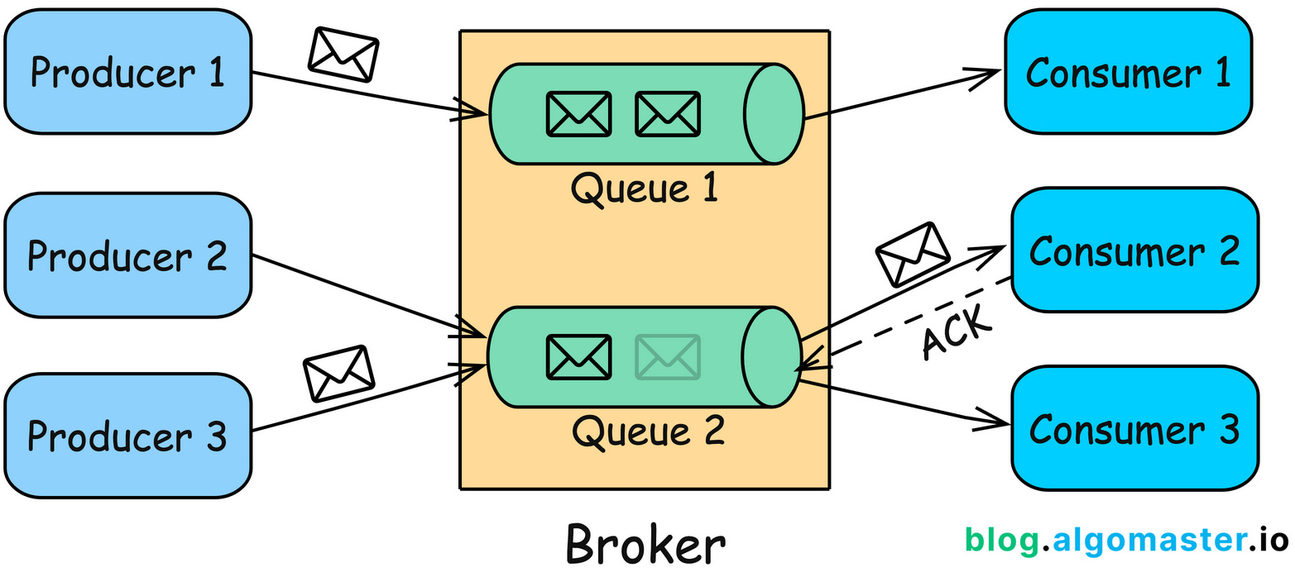
Slika 4 - Asinhrona komunikacija posredstvom redova poruka
Prednost porukama orijentisane komunikacije leži u otpornosti i fleksibilnosti. Ako primaoc privremeno nije dostupan, poruka može ostati sačuvana i biti obrađena kasnije. Time se smanjuje rizik od gubitka zahtjeva i povećava otpornost sistema na privremene kvarove. Osim toga, jedan događaj može biti distribuiran većem broju potrošača, što je posebno korisno u analitičkim, integracionim i događajno vođenim sistemima.

Naravno, ovaj pristup donosi i dodatnu složenost. Potrebno je upravljati redovima, obradom grešaka, redoslijedom poruka i eventualnim duplikatima. Ipak, u velikim distribuiranim sistemima posrednički komunikacioni modeli postali su gotovo nezaobilazni.

Uloga mrežnih protokola u komunikaciji

„Mrežni protokoli predstavljaju skup pravila koja omogućavaju da različite komponente sistema međusobno komuniciraju na standardizovan i razumljiv način. U distribuiranim sistemima protokoli su osnova za prenos podataka, uspostavljanje veza, adresiranje, usmjeravanje i kontrolu grešaka. Bez standardnih protokola ne bi bilo moguće izgraditi sisteme u kojima različite platforme, aplikacije i uređaji pouzdano sarađuju“ [1].

Najveći broj savremenih distribuiranih sistema oslanja se na TCP/IP skup protokola, uz dodatnu upotrebu HTTP, HTTPS, DNS, TLS i drugih standarda. Izbor protokola utiče na brzinu, sigurnost i stabilnost komunikacije. Na primjer, pouzdani transport je presudan za sisteme gdje je važna tačnost prenosa, dok kod nekih real time sistema prioritet može biti brzina i minimalno kašnjenje.

Pravilna upotreba protokola omogućava da mrežna arhitektura bude interoperabilna i održiva. Standardizacija komunikacije olakšava integraciju novih servisa, povezivanje različitih tehnologija i dugoročni razvoj sistema. Zato mrežni protokoli imaju fundamentalnu ulogu u svakoj ozbiljnoj distribuiranoj arhitekturi.

KLJUČNI ZAHTJEVI MREŽNIH ARHITEKTURA DISTRIBUIRANIH SISTEMA

Skalabilnost i proširivost sistema

Jedan od osnovnih zahtjeva svake mrežne arhitekture distribuiranog sistema jeste mogućnost rasta bez drastičnog pada kvaliteta usluge. Sistem koji može dobro funkcionisati sa stotinu korisnika, ali ne i sa deset hiljada, ne može se smatrati dovoljno dobrim za dinamična savremena okruženja. Skalabilnost zato mora biti ugrađena u samu arhitektonsku osnovu sistema.

Proširivost je usko povezana sa skalabilnošću, ali se ne odnosi samo na povećanje opterećenja, već i na mogućnost dodavanja novih funkcionalnosti, servisa i mrežnih komponenti. Dobra arhitektura treba da omogući razvoj sistema bez potrebe za stalnim rušenjem postojećih rješenja. Upravo zbog toga modularnost, jasni interfejsi i standardizovana komunikacija predstavljaju važne uslove za uspješan razvoj distribuiranih sistema.

Pouzdanost i visoka dostupnost

„Pouzdanost označava sposobnost sistema da stabilno i tačno izvršava svoje funkcije tokom dužeg vremenskog perioda. U distribuiranim sistemima pouzdanost je naročito važna, jer veliki broj komponenti povećava vjerovatnoću da će neka od njih u određenom trenutku imati problem. Arhitektura zato mora biti projektovana tako da kvar jedne komponente ne sruši cijeli sistem“ [2].

Visoka dostupnost znači da je sistem spreman da pruži uslugu korisnicima gotovo neprekidno. Ova osobina je ključna u bankarskim sistemima, cloud uslugama, platformama za elektronsku trgovinu i svim drugim okruženjima gdje prekid rada može izazvati ozbiljne posljedice. Da bi se postigla visoka dostupnost, koriste se redundansa, replikacija, failover mehanizmi i raspodjela saobraćaja na više instanci.

Tolerancija na greške i oporavak sistema

U distribuiranom sistemu treba polaziti od pretpostavke da će se greške prije ili kasnije desiti. Mogu zakazati mrežne veze, serveri, memorijski podsistemi, aplikacioni procesi ili spoljne usluge. Zbog toga dobra mrežna arhitektura ne pokušava da spriječi svaku moguću grešku, već da obezbijedi da sistem i nakon greške zadrži što veći nivo funkcionalnosti.

Tolerancija na greške ostvaruje se kroz višestruke kopije servisa, replikaciju podataka, detekciju neispravnih čvorova i automatsko preusmjeravanje zahtjeva. Oporavak sistema podrazumijeva mehanizme kojima se sistem vraća u stabilno stanje nakon prekida. U praksi je veoma važno da oporavak bude brz, predvidiv i djelimično automatizovan.

Bezbjednost i zaštita podataka

Pošto distribuirani sistemi komuniciraju preko mreža i često obrađuju osjetljive podatke, bezbjednost predstavlja jedan od njihovih najvažnijih zahtjeva. Bezbjednost se ne odnosi samo na zaštitu od spoljašnjih napada, već i na pravilnu autentifikaciju korisnika, kontrolu prava pristupa, zaštitu komunikacionih kanala i očuvanje integriteta podataka.

U mrežnim arhitekturama distribuiranih sistema posebnu pažnju treba posvetiti enkripciji komunikacije, segmentaciji mreže, zaštiti interfejsa i pravilnom evidentiranju događaja. Pošto sistem često obuhvata veliki broj servisa i čvorova, svaki dodatni interfejs predstavlja i potencijalnu tačku rizika. Zbog toga bezbjednost mora biti ugrađena u arhitekturu od samog početka, a ne dodavana naknadno.

Performanse i optimizacija mrežnog saobraćaja

Performanse distribuiranog sistema zavise ne samo od brzine servera i kvaliteta aplikacionog koda, već i od efikasnosti mrežne komunikacije. Ako se komponente previše često pozivaju preko mreže, ako su poruke prevelike ili ako se saobraćaj usmjerava na neoptimalan način, sistem može postati spor bez obzira na snagu hardvera.

Optimizacija mrežnog saobraćaja podrazumijeva smanjenje nepotrebnih mrežnih poziva, korišćenje keširanja, kompresije, efikasnih formata podataka i racionalno raspoređivanje servisa. Takođe je važno da arhitektura predvidi gdje se nalaze najveća uska grla i kako se ona mogu ublažiti. U modernim sistemima performanse nijesu rezultat jedne dobre komponente, već koordinisanog djelovanja cijele mrežne arhitekture.

IZAZOVI U DIZAJNU I IMPLEMENTACIJI MREŽNIH ARHITEKTURA

Latencija i kašnjenje prenosa podataka

Jedan od najvećih praktičnih problema u distribuiranim sistemima jeste latencija, odnosno vrijeme potrebno da podaci stignu od jednog čvora do drugog i da odgovor bude vraćen. Za razliku od lokalnog poziva funkcije unutar iste mašine, mrežna komunikacija uvijek uvodi određeno kašnjenje. Kada sistem obuhvata veliki broj servisa i više geografskih lokacija, ta kašnjenja mogu značajno uticati na ukupni odziv aplikacije.

Latencija nije samo tehnički detalj, već faktor koji direktno oblikuje arhitekturu. Ako jedan korisnički zahtjev mora proći kroz veliki broj udaljenih servisa, ukupno vrijeme obrade može postati neprihvatljivo. Zbog toga se projektanti distribuiranih sistema trude da smanje broj mrežnih skokova, da približe servise podacima i da koriste keširanje tamo gdje je moguće.

Konzistentnost podataka i replikacija

Kada se isti podaci čuvaju ili obrađuju na više mjesta u sistemu, javlja se pitanje konzistentnosti. Potrebno je obezbijediti da korisnici i servisi vide ispravne i usklađene informacije, čak i kada se podaci repliciraju radi pouzdanosti i performansi. Ovo je jedno od najtežih pitanja u distribuiranim sistemima, jer potpuna konzistentnost često dolazi po cijenu brzine i raspoloživosti.

Replikacija je neophodna za postizanje tolerancije na greške i visoke dostupnosti, ali istovremeno komplikuje upravljanje stanjem. Ako jedna kopija podatka bude ažurirana prije drugih, sistem mora da odluči kako da pomiri ta stanja i kako da izbjegne konflikte. Zbog toga različiti sistemi koriste različite modele konzistentnosti, u zavisnosti od poslovnih potreba i stepena prihvatljivog kašnjenja.

Balansiranje opterećenja i raspodjela zahtjeva

Distribuirani sistem treba da zna kako da rasporedi dolazne zahtjeve između dostupnih resursa. Ako jedan server ili servis prima previše zahtjeva, dok drugi ostaju nedovoljno iskorišćeni, sistem neće raditi optimalno. Balansiranje opterećenja predstavlja skup tehnika kojima se saobraćaj raspoređuje tako da se postigne bolja efikasnost i izbjegnu lokalna uska grla.

U mrežnim arhitekturama balansiranje opterećenja može biti realizovano na više nivoa, od mrežnih uređaja i reverznih proksija, pa sve do aplikacionih mehanizama koji biraju instancu servisa prema opterećenju ili geografskoj blizini. Dobar sistem balansiranja doprinosi i skalabilnosti i otpornosti na kvarove, jer omogućava brzo preusmjeravanje zahtjeva ako neka instanca postane nedostupna.

Upravljanje složenošću distribuiranih sistema

Jedna od najvećih cijena moći distribuiranih sistema jeste njihova složenost. Kako broj servisa, čvorova, veza i komunikacionih obrazaca raste, sve je teže imati jasan pregled nad radom cijelog sistema. Održavanje, nadogradnja i dijagnostika postaju mnogo zahtjevniji nego u jednostavnim monolitnim aplikacijama.

Upravljanje složenošću traži dobru dokumentaciju, jasne standarde komunikacije, konzistentne obrasce razvoja i odgovarajuće alate za nadzor. Bez toga sistem može brzo postati nepregledan, a promjene rizične. Upravo zbog toga su arhitektonska disciplina i standardizacija od presudne važnosti u projektovanju distribuiranih rješenja.

Nadzor, dijagnostika i održavanje

Distribuirani sistem ne može se kvalitetno voditi bez odgovarajućeg nadzora. Administratori i razvojni timovi moraju imati uvid u performanse, greške, stanje mreže, dostupnost servisa i tokove komunikacije. Pošto problemi mogu nastajati na različitim nivoima, od aplikacione logike do mrežne infrastrukture, monitoring mora biti sveobuhvatan.

Dijagnostika je posebno izazovna kada se greška ne javlja stalno ili kada nastaje kao posljedica složene interakcije više komponenti. Zbog toga moderni distribuirani sistemi koriste centralizovano logovanje, metrike, distribuirano praćenje zahtjeva i alarme koji pomažu da se uzrok problema brže locira. Održavanje takvih sistema podrazumijeva stalnu analizu i unapređivanje arhitekture, a ne samo povremene tehničke intervencije.

PRAKTIČNA PRIMJENA MREŽNIH ARHITEKTURA DISTRIBUIRANIH SISTEMA

Cloud računarstvo i data centri

Cloud računarstvo predstavlja jednu od najznačajnijih oblasti primjene distribuiranih sistema. U cloud okruženju resursi kao što su procesorska snaga, skladište, mreža i aplikacioni servisi raspoređeni su na veliki broj fizičkih i virtuelnih čvorova koji zajedno pružaju uslugu korisnicima. Mrežna arhitektura u ovom slučaju mora omogućiti visoku dostupnost, izolaciju korisnika, automatsku raspodjelu opterećenja i fleksibilno proširenje resursa.

Data centri koji podržavaju cloud sisteme oslanjaju se na veoma složene mrežne topologije. Potrebno je povezati hiljade servera, mrežnih uređaja i skladišnih sistema tako da se obezbijedi velika propusnost i minimalna latencija. U takvim okruženjima distribuirani sistemi omogućavaju da korisnici dobiju usluge na zahtjev, bez potrebe da znaju gdje se fizički izvršava njihova aplikacija ili gdje su podaci smješteni.

Web sistemi i mobilne platforme

Savremene web i mobilne aplikacije gotovo uvijek počivaju na nekoj formi distribuirane arhitekture. Korisnik vidi jednostavan interfejs, ali u pozadini često postoji čitava mreža servisa za autentifikaciju, upravljanje sesijama, skladištenje podataka, obradu sadržaja, slanje obavještenja i analitiku. Mrežna arhitektura omogućava da ove komponente zajednički funkcionišu kao jedinstvena platforma.

Posebno je važno to što broj korisnika web i mobilnih platformi može vrlo brzo rasti. Zbog toga sistemi moraju biti sposobni da podnesu nagli porast zahtjeva, a da pri tome zadrže dobar odziv. Distribuirane arhitekture sa replikacijom servisa, keširanjem i raspodjelom saobraćaja upravo su odgovor na te potrebe.

Bankarski, poslovni i informacioni sistemi

Bankarski i poslovni informacioni sistemi spadaju među najosjetljivije primjene distribuiranih arhitektura. U tim okruženjima od presudne su važnosti tačnost podataka, bezbjednost transakcija, visoka dostupnost i pouzdanost. Finansijski sistemi često koriste višeslojne i servisno orijentisane arhitekture kako bi odvojili korisničke interfejse, obradu poslovnih pravila i rad sa bazama podataka.

Mrežna arhitektura ovdje mora biti projektovana izuzetno pažljivo. Pored performansi, važni su i tragovi revizije, kontrola pristupa, otpornost na greške i sposobnost sistema da zadrži dosljedno stanje podataka čak i u slučaju prekida komunikacije. Upravo zbog toga su distribuirani sistemi u ovoj oblasti među najzahtjevnijima za projektovanje i održavanje.

Internet stvari i industrijski distribuirani sistemi

Internet stvari, odnosno IoT, predstavlja oblast u kojoj se veliki broj uređaja, senzora i upravljačkih komponenti povezuje u mrežno koordinisan sistem. Ovdje distribuirana arhitektura omogućava da različiti uređaji šalju podatke centralnim ili lokalnim servisima, primaju komande i učestvuju u automatizovanim procesima. Primjena je široka, od pametnih kuća i gradova, preko logistike, pa sve do industrijskih postrojenja.

Industrijski distribuirani sistemi zahtijevaju visok nivo pouzdanosti i često rade u realnom vremenu. Mrežna arhitektura u tim slučajevima mora biti projektovana tako da minimizira kašnjenja, obezbijedi otpornost na greške i omogući pouzdanu razmjenu podataka čak i u složenim fizičkim uslovima rada. Pored toga, rast broja uređaja i količine podataka dodatno povećava značaj dobre organizacije mrežnih slojeva i servisa.

Multimedijalne i društvene platforme

Platforme za dijeljenje video sadržaja, muzike, poruka i društvenih interakcija predstavljaju još jedan karakterističan primjer primjene distribuiranih sistema. Ove platforme obrađuju ogroman broj korisničkih zahtjeva, skladište velike količine podataka i moraju pružiti uslugu velikom broju korisnika širom svijeta. Da bi to bilo moguće, neophodna je distribuirana arhitektura sa snažnim mrežnim osnovama.

U takvim sistemima posebnu ulogu imaju keširanje, replikacija sadržaja, geografska distribucija servisa i sistemi za isporuku sadržaja bliže korisniku. Na taj način se smanjuje latencija i poboljšava kvalitet usluge. Bez dobro projektovanih mrežnih arhitektura savremene društvene i multimedijalne platforme ne bi mogle funkcionisati u obimu u kojem ih danas poznajemo.

ZAKLJUČAK

Mrežne arhitekture distribuiranih sistema predstavljaju jednu od najvažnijih osnova savremenog informacionog društva. Skoro svi ozbiljni digitalni servisi danas počivaju na nekom obliku distribuirane organizacije, bilo da je riječ o web aplikacijama, cloud platformama, poslovnim sistemima, bankarskim servisima, industrijskim mrežama ili mobilnim aplikacijama. U takvim sistemima mreža nije samo medij za prenos podataka, već ključna komponenta koja određuje način saradnje, performanse, otpornost i bezbjednost čitavog okruženja.

Tokom ovog rada prikazano je da ne postoji samo jedna univerzalna mrežna arhitektura pogodna za sve distribuirane sisteme. Klijent-server arhitektura i dalje ima veliki značaj zbog svoje jasnoće i centralizovane kontrole. Višeslojna arhitektura omogućava bolju modularnost i održavanje. Peer-to-peer pristup pruža veći stepen decentralizacije, dok mikroservisna arhitektura nudi visoku fleksibilnost i nezavisnost servisa. U praksi se sve češće koriste hibridni modeli koji kombinuju elemente više pristupa kako bi odgovorili na specifične potrebe konkretnih sistema.

Takođe je pokazano da kvalitet mrežne arhitekture ne zavisi samo od izbora modela organizacije, već i od pažljivo riješenih pitanja komunikacije, protokola, raspodjele opterećenja, bezbjednosti, tolerancije na greške i nadzora sistema. Distribuirani sistemi donose brojne prednosti, ali istovremeno uvode i složenost koja se ne smije potcijeniti. Problemi kao što su latencija, konzistentnost podataka, djelimični kvarovi i operativna zahtjevnost čine ovu oblast izazovnom, ali upravo zato i veoma važnom za savremeno računarstvo.

Na osnovu svega navedenog može se zaključiti da mrežne arhitekture distribuiranih sistema imaju trajni i rastući značaj. Razvoj cloud infrastrukture, interneta stvari, mobilnih platformi i globalnih digitalnih usluga dodatno povećava potrebu za stabilnim, skalabilnim i inteligentno organizovanim distribuiranim okruženjima. Zbog toga razumijevanje ovih arhitektura predstavlja neophodan dio znanja svakog studenta informatike, mrežnih tehnologija i softverskog inženjerstva. U budućnosti će njihova uloga biti još izraženija, a sposobnost projektovanja kvalitetnih distribuiranih sistema postaće jedna od ključnih kompetencija u IT oblasti.

POPIS SLIKA
Slika 1 - Klijent-server arhitektura 5
Slika 2 - Višeslojna arhitektura 6
Slika 3 - Peer to Peer arhitektura 8
Slika 4 - Asinhrona komunikacija posredstvom redova poruka 11

CITATNI IZVORI

[1] | A. S. Tanenbaum i M. van Steen, Distributed Systems: Principles and Paradigms, Upper Saddle River, NJ: Pearson Prentice Hall, 2007.
[2] | G. Coulouris, J. Dollimore, T. Kindberg i G. Blair, Distributed Systems: Concepts and Design, Boston: Addison-Wesley, 2011.

